|  |  |
| --- | --- |
| **DOKUMENTASI EKSTERNAL**  External Documentation |  |
| **PROYEK**  ***Project*** |
| **COMP6176 – Human and Computer Interaction**  ***Subject*** |
| SEMESTER GENAP 2018/2019 ***Even Semester Year 2018/2019*** |

## Judul Proyek

*[Assignment / Project]**Title*

* **AVBucks**

## Abstrak

*Abstract*

* **Proyek AVBucks ini dibuat untuk memenuhi nilai dari mata kuliah Human and Computer Interaction. Website AVBucks merupakan website yang berisi tentang café AVbucks, website ini digunakan untuk menyampaikan informasi kepada customer tentang menu, promo, dan informasi lain dari café AVBucks.**

## Pendahuluan

*Introduction*

* **AVBucks merupakan café terkenal yang dibentuk pada 15 Januari 2019 dan berpusat di Jakarta, Indonesia. Ada beberapa menu seperti kopi dan kue. Website AVBucks memudahkan café AVBucks untuk menyampaikan informasi kepada customer, juga memudahkan untuk mencatat data member dari customer.**

## Dokumentasi

*Report / Documentation*

* 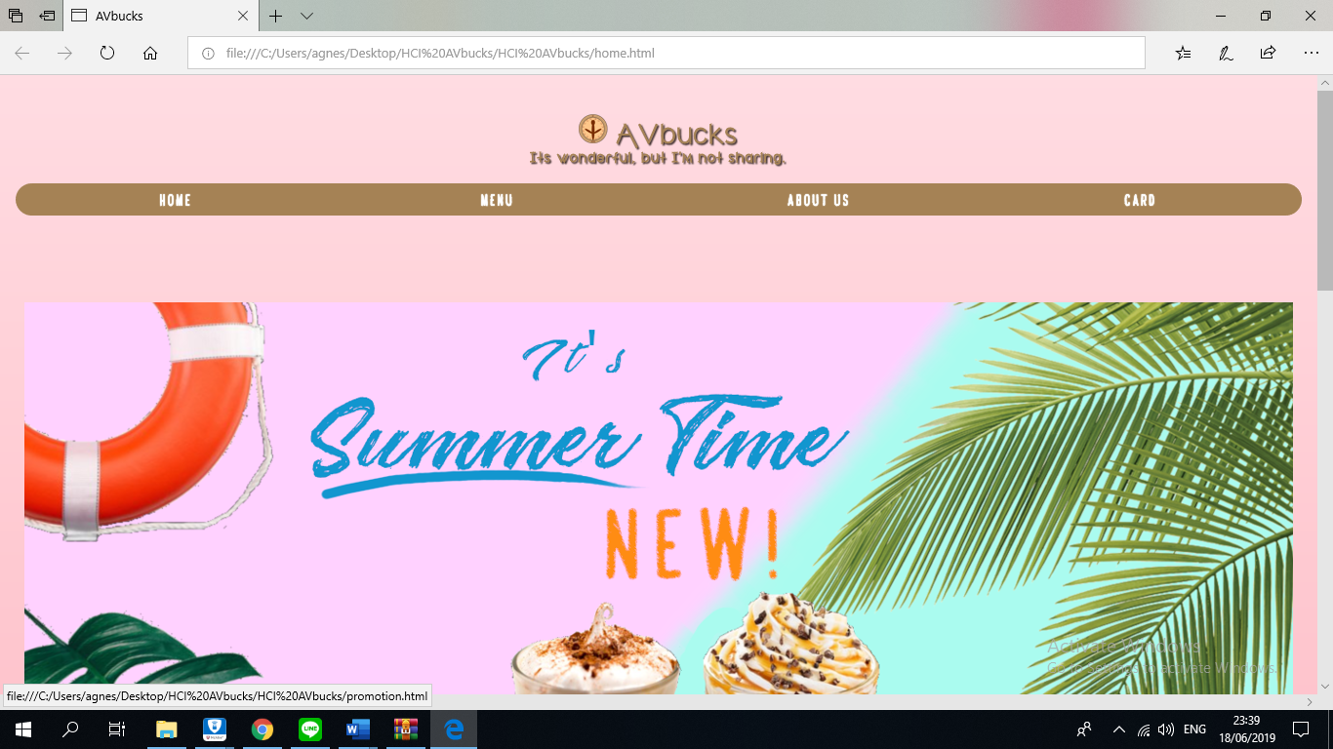

**Halaman utama AVBucks. Terdapat home, menu, about us, dan card pada navigation bar. Konten pada home berisi informasi terbaru AVBucks.**

* 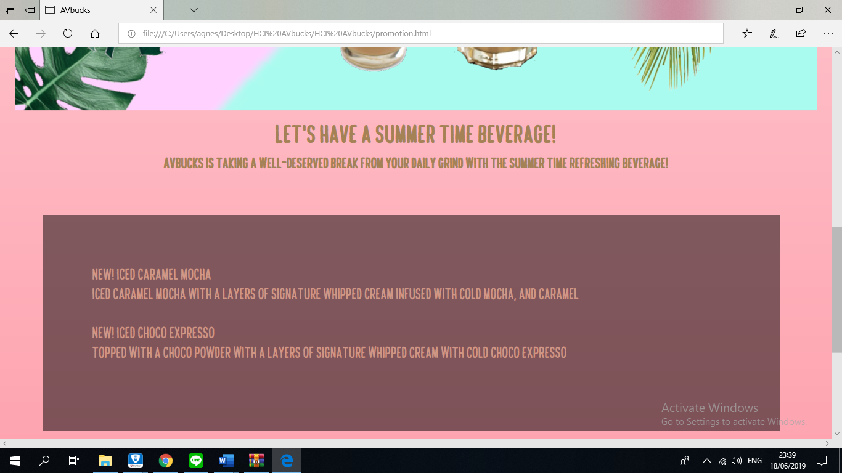

**Ketika konten tersebut diklik, maka akan muncul keterangan yang lebih detail.**

* 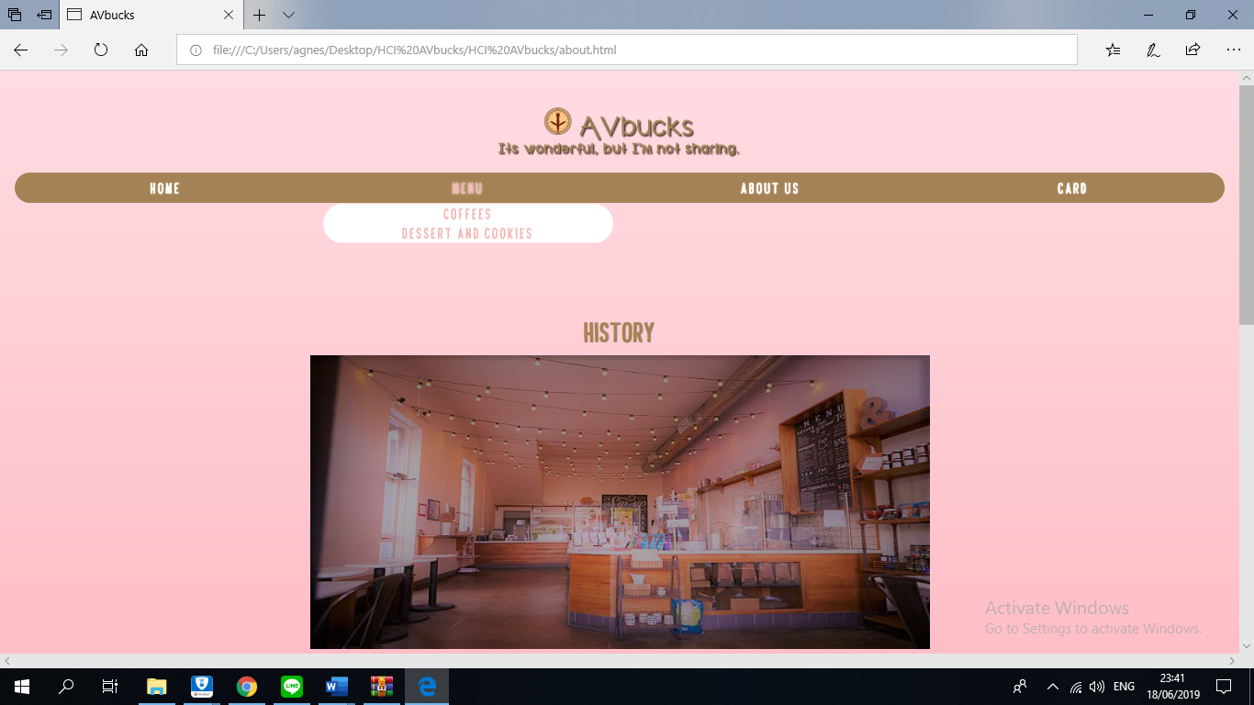

**Pada menu, kita dapat melihat menu kopi dan pencuci mulut.**

* 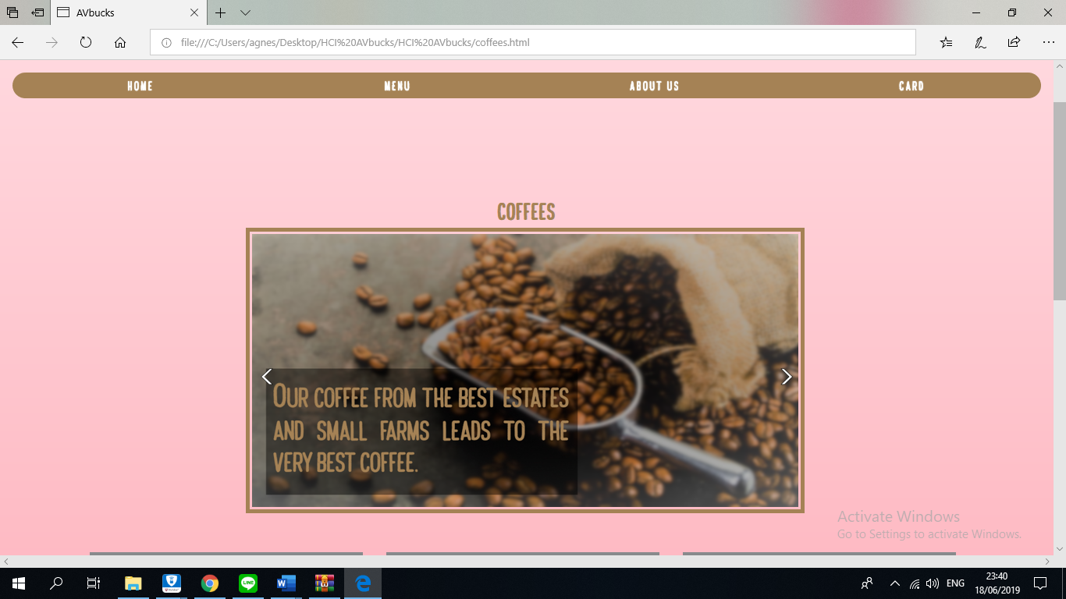

**Pada halaman kopi, terdapat slider yang memberitahu kita tentang bagaimana kopi AVBucks dibuat.**

* 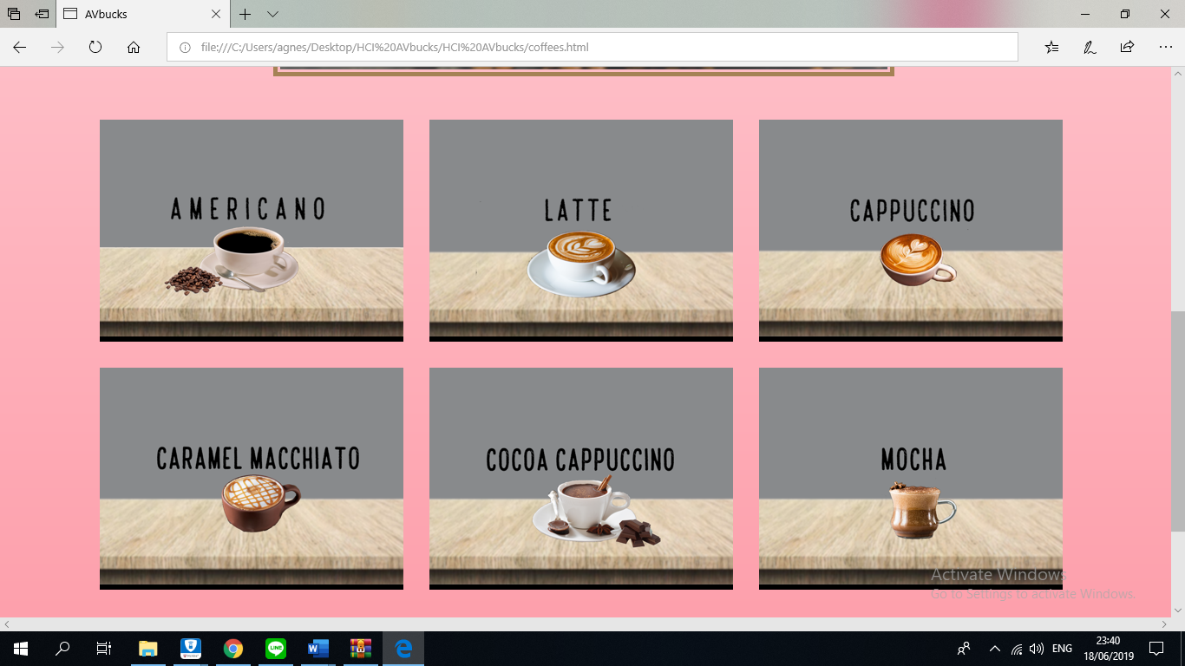

**Menu yang terdapat pada halaman coffees.**

* 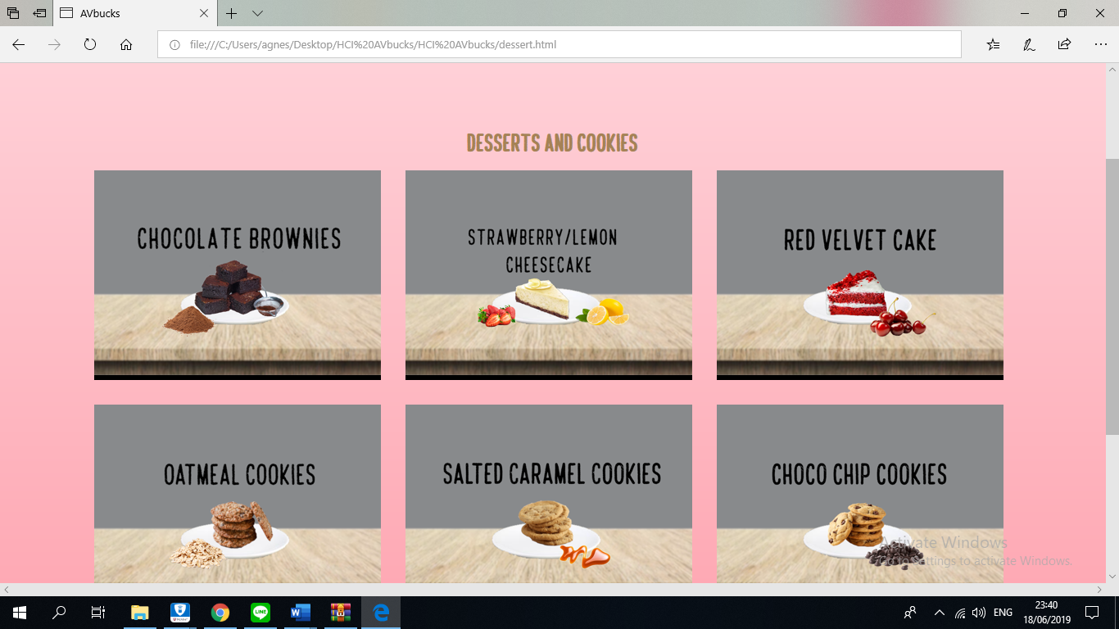

**Menu desserts yang terdapat pada halaman desserts and cookies.**

* 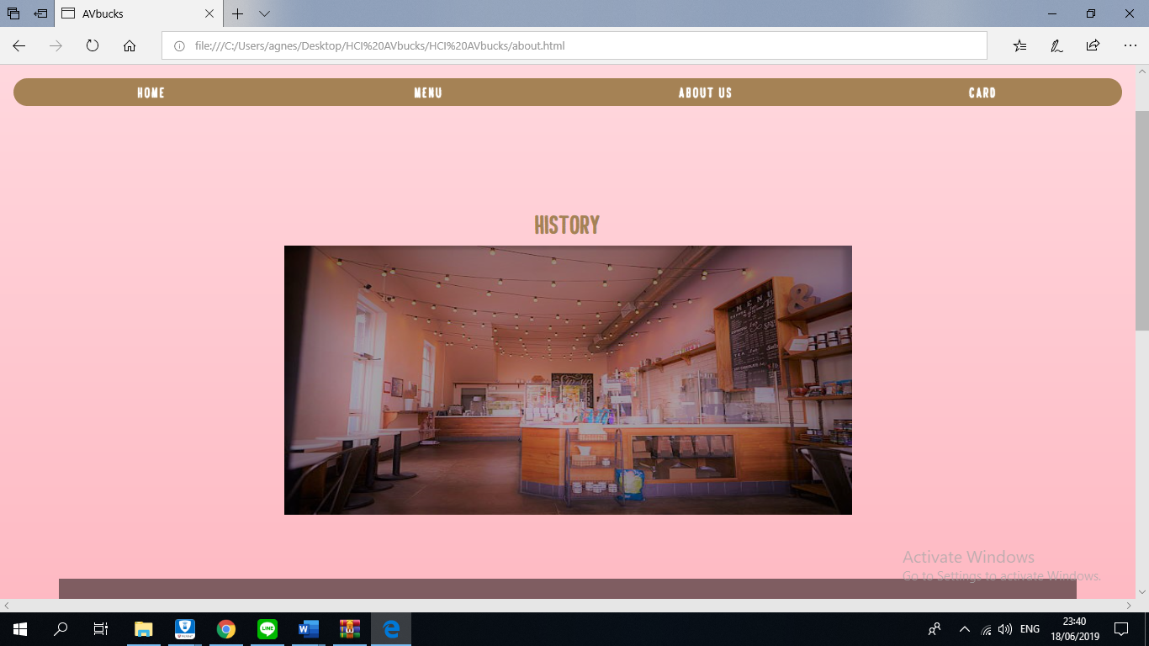
* 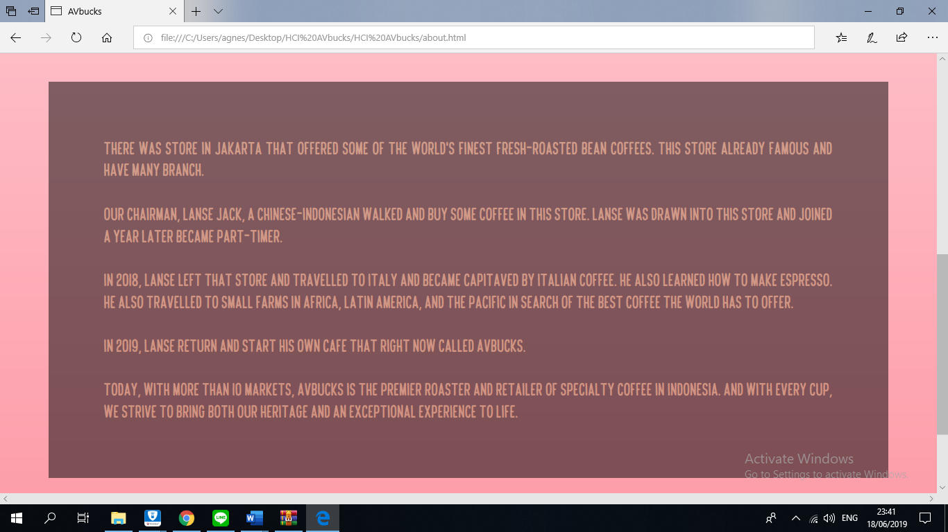

**Pada about us, terdapat sejarah dari café AVBucks.**

* 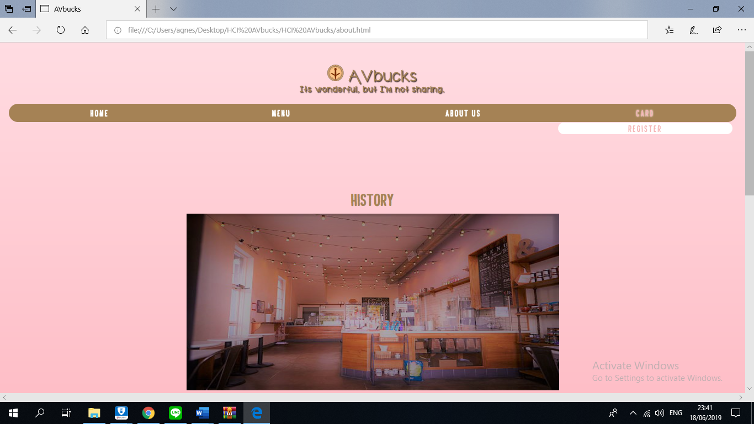

**Ketika mengarahkan cursor di menu card, terdapat pilihan untuk register.**

* 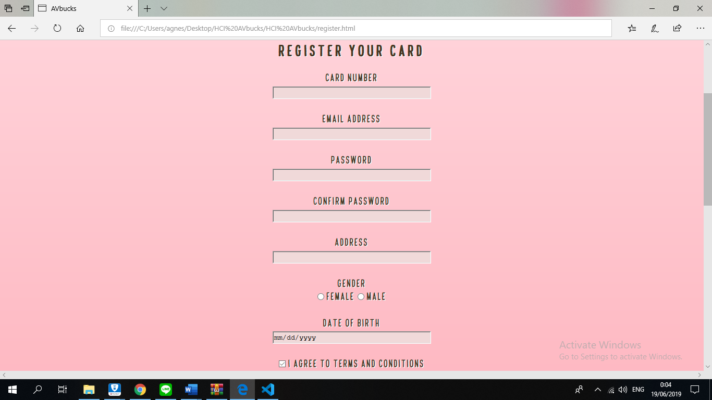

**Pada halaman register, customer dapat melakukan register dengan mengisi form yang ada.**

## Referensi

*References*

* **LINK:**

<https://www.dafont.com/cafe-brewery.font>

<https://www.dafont.com/cafe-francoise.font>

Disiapkan Oleh,

*Prepared by,*

* **2101633215 - Monica Wucen**
* **2101634041 - Agnes Felicia**
* **2101629142 - Vernanzo Brandon**
* **2101683794 - Febriano Latana**